
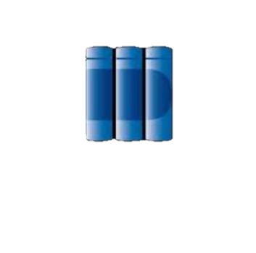

Tele estudio Prolipa
Recuerda los elementos del poema infantil:
Los poemas están formados por versos y el conjunto de versos forma una estrofa. Es igual en las canciones, ya que las canciones son poemas que se cantan.
Asignatura | Lengua y Literatura 3
Unidad 4 | Poemas, declamación, cartas
Tema 1  Tema 2  Tema 3 | Los poemas infantiles  Elementos del poema infantil  ¡A crear un poema!
Nombre y apellidos
Grado
Fecha

Actividades
- Completa las características de los poemas infantiles en la siguiente rueda de atributos.

Características de los poemas infantiles
Son melodiosos y rítmicos.
_________________________________
_________________________________
Pueden hablar de sentimientos, de la naturaleza, de la vida cotidiana, etc
_________________________________

- Lee el siguiente texto y responde lo que se te pide:
Ewrtyusdfgh
fghjfg

- Contesta, ¿qué tipo de texto es?
__________________________________________________________

- Encierra en el poema una estrofa y subraya un verso.

- Extrae la siguiente información del poema.
Adjetivos | Sustantivos comunes

- Responde:
- ¿Qué le pidió el niño robot a la abuela?
____________________________________________________

- Marca con una X la acción de la abuela que demuestra su amor por el nieto.
____ cuando le dice que se estuviera quieto
____ cuando le besa la frente antes de irse a la escuela
____ cuando pone aceite en una aceitera

- Elige un tema para escribir un poema en el esquema que te presentamos, puede ser sobre algún cuento que te guste, sobre la amistad, el amor, la naturaleza o cualquier otra propuesta que te agrade. Primeramente, escribe el tema que seleccionaste, y luego ¡a crear!

________________________________________________________________________________________________________________________________________________________________________________

________________________________________________________________________________________________________________________________________________________________________________

________________________________________________________________________________________________________________________________________________________________________________

Dfghjkldfghj
Dfghjfdghj
cvbm

